  - Colegio Santa María de Maipú
Departamento de Religión y Filosofía

GUIA 14 DE AUTOAPRENDIZAJE DE RELIGION
PRIMERO MEDIO
SEGUNDO TRIMESTRE
Nombre___________________________________ Curso: I medio Fecha:__________
Instrucciones:
- Complete los datos solicitados; Nombre, Curso, Fecha.
- Lee cuidadosamente los contenidos de la guía y responde las actividades propuestas.
- Utiliza un tiempo prudente para responder la guía, consulta los apuntes y links correspondientes
- En caso de dudas o consultas escribir al mail: religionimediosmm@gmail.com
- El desarrollo de las guías de autoaprendizaje puedes imprimirlas y archivarlas en una carpeta por asignatura o solo guardarlas digitalmente y responderlas en tu cuaderno
- Objetivos de aprendizaje:
Conocer el siginificado de lo que siginifica vivier desde lo profundo del ser : Dios y la naturaleza

DIOS Y LA NATURALEZA.
Estimado alumno, esperando que te encuentres bien . durante esta semana revisaremos la unidad Dios y la Naturaleza , para poder desarrollar esta guía debes abriri el link de la clase de tu profesora Claudia :
https://www.youtube.com/watch?v=XMxrz97augU

- Observa y lee la letra de la Canción el Salmo de la Creación
Y responde las siguientes preguntas

Salmo de la Creacion (Cristobal Fones)

Por tu océano azul y las aguas del mar,
por todo continente y los ríos que van,
por el fuego que viste como arbusto ardiente,
por el ala del viento, quiero gritar

Mi Dios, tú eres grande y hermoso,
Dios viviente e inmenso,
tu eres el Dios de amor.
Mi Dios tu eres grande y hermoso,
Dios viviente e inmenso
Dios presente en toda creación.
Y por los animales de la tierra y el agua,
por el canto del ave y el cantar de la vida,
por el hombre que hiciste semejante a ti,
y por todos tus hijos, quiero gritar

Por la mano tendida que te invita a la danza,
por el beso que brota al surgir la esperanza,
la mirada de amor que levanta y reanima,
por el vino y pan, quiero gritar.

1.- ¿De qué trata el tema de la canción?

2.- ¿Qué elementos de la naturaleza menciona?

3.- ¿Cuál es el deterioro que han tenido estos elementos de la creación en estas últimas decadas?

3.- ¿Cómo cuidamos y protegemos estos elementos?

- Observa las imágenes y luego responde las siguientes preguntas.
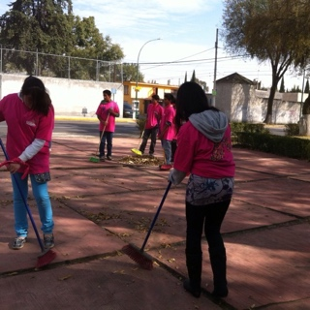
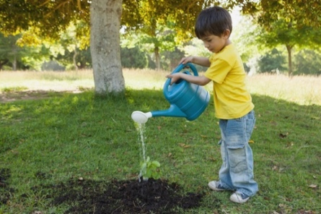
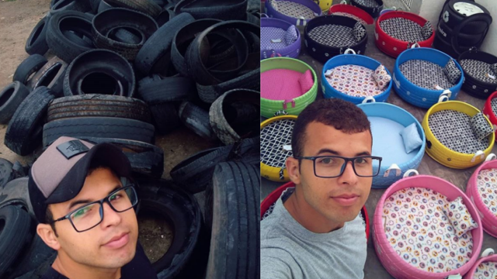
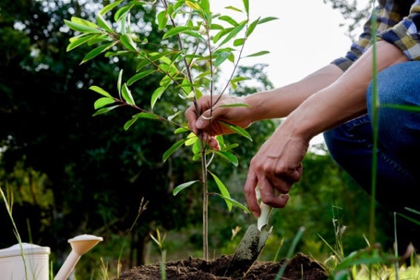

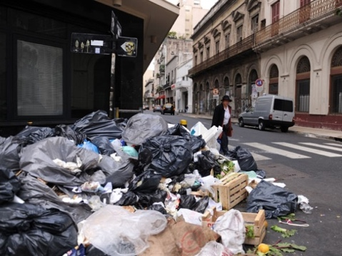
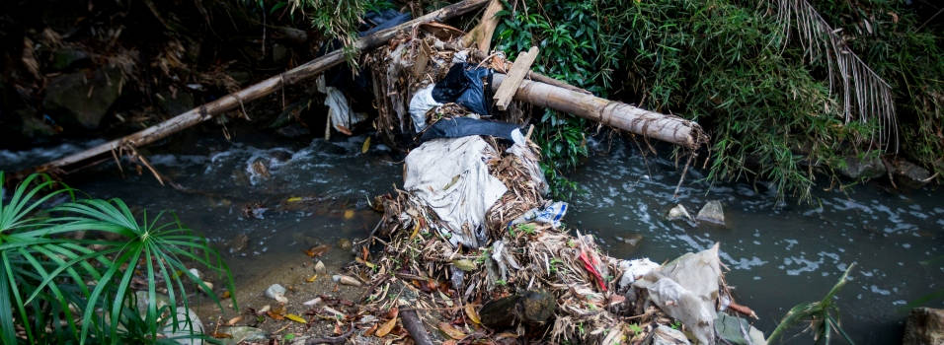
1.- ¿Qué es lo que más me llama la atención sobre las imágenes?

2.- ¿Qué acciones realizo yo para cuidar la creación que Dios me dio?

3.- ¿Me comprometo a cuidar el planeta?

4.- Según lo reflexionado en la capsula de clases ¿ A qué me invita el Papa Francisco?

- Lee atentamente esta noticia y responde a las siguientes preguntas

La Tercera Sala de la Corte Suprema –en un fallo dividido- consideró que ENAP es responsable del daño producido en la bahía de Quintero, tras el vertimiento de 37 mil 800 litros de combustible el 24 de septiembre de 2014 por la rotura de una cañería del buque tanque “Mimosa”.
El máximo tribunal del país acogió el recurso de casación y una demanda de reparación de daño ambiental presentada en contra de la estatal por la Municipalidad de Quintero. La sentencia estableció que hubo daños en la fauna y la biótica de la bahía de Quintero. “Con posterioridad al derrame, se recolectaron 48 ejemplares de fauna afectada, de los cuales 35 fallecieron, con señales de intoxicación por hidrocarburos, según fue informado por el Servicio Agrícola y Ganadero”, consigna el fallo.

La Corte ordenó medidas inmediatas de monitoreo y seguimiento, entre ellas está un programa de monitoreo específico para hidrocarburos, con límites más bajos que los actuales. Asimismo, se instruyó implementar un sistema de control y monitoreo que apenas ocurrido un derrame -tanto de hidrocarburos, como de otras sustancias que se cargan o descargan en la bahía afectada- permita hacer el adecuado seguimiento y adoptar en forma inmediata las medidas correspondientes. En esa línea, dentro del plazo de un año desde que se notifique a la empresa del fallo, Enap en coordinación con Conaf, deberá implementar un plan de monitoreo, a efectos de identificar, cuantificar y preservar las condiciones de desarrollo del pingüino de Humboldt, gaviotín chico, chungungos y otra flora, fauna y biota afectadas por el derrame. Ante la decisión de la Suprema, ENAP informó que en los últimos años han realizado mejoras tecnológicas y medidas en seguridad y monitoreo ambiental, con inversiones por sobre los $6 mil 500 millones. También valoraron que la sentencia no imponga nuevas medidas de reparación, pues creen que las tareas de contención y limpieza realizadas inmediatamente después de ocurridos los hechos fueron efectivas, evitando consecuencias permanentes para el ecosistema de la bahía. Los resultados de las medidas cautelares innovativas deberán ser reportadas con una periodicidad bimensual al Ministerio del Medio Ambiente, con copia al Segundo Tribunal Ambiental, de modo de conocer los avances de las medidas decretadas.

1.- Resume la noticia que acabas de leer

2.- ¿Qué piensas sobre los alcances ecológicos de esta noticia?

2.- ¿Tú crees que son suficientes las medidas que se han tomado? ¿Qué otra medida propondrías tú?

3.- ¿Cómo crees tú que se debe cuidar el medio ambiente en los mares de Chile? Argumenta

